

СТЕКЛОЦЕНТР.ПТЗ: сделка Bitrix24 и заказ 1С в одном процессе

Как связали работу менеджеров в CRM с исполнением индивидуальных заказов в 1С — без публикации базы в интернет и без дублей
Клиент: СтеклоЦентр.ПТЗ
Исполнитель: Weboptimize
Отрасль: производство и монтаж изделий из стекла, зеркал и витражей
Контур проекта: Bitrix24, 1С, локальный Windows-worker, двусторонний обмен
Статус: техническая приёмка завершена в тестовом контуре; перенос на рабочую базу выполняется отдельным этапом

Результат в одном абзаце
Weboptimize спроектировал и проверил интеграционный контур, в котором менеджер отправляет подготовленную сделку из Bitrix24 в 1С одним действием. Система создаёт один заказ ЗаказОбщий, сохраняет устойчивую связь и при повторной отправке обновляет тот же документ. Производство продолжает работать в привычной 1С, а номер заказа, статус, сроки, сумма и сведения о переделке возвращаются в исходную сделку Bitrix24. Обмен выполняется локально на Windows-сервере: база 1С не публикуется в интернет, а временные ошибки обрабатываются очередью и безопасными повторными попытками.

Ключевые результаты
Результат | Что изменилось
Одна сделка — один заказ | Повторная команда обновляет существующий заказ вместо создания дубля
Двусторонний обмен | Данные сделки передаются в 1С, а производственные статусы возвращаются в Bitrix24
1С остаётся закрытой | Не требуется веб-публикация базы или входящий доступ из интернета
Разделены роли систем | Bitrix24 хранит согласованный ввод менеджера, 1С — исполнение заказа
Управляемые ошибки | Команда остаётся в очереди, причина видна, повтор выполняется автоматически
Проверенный технический контур | Создание, повторная отправка, обратное обновление, retry и health-check подтверждены тестами
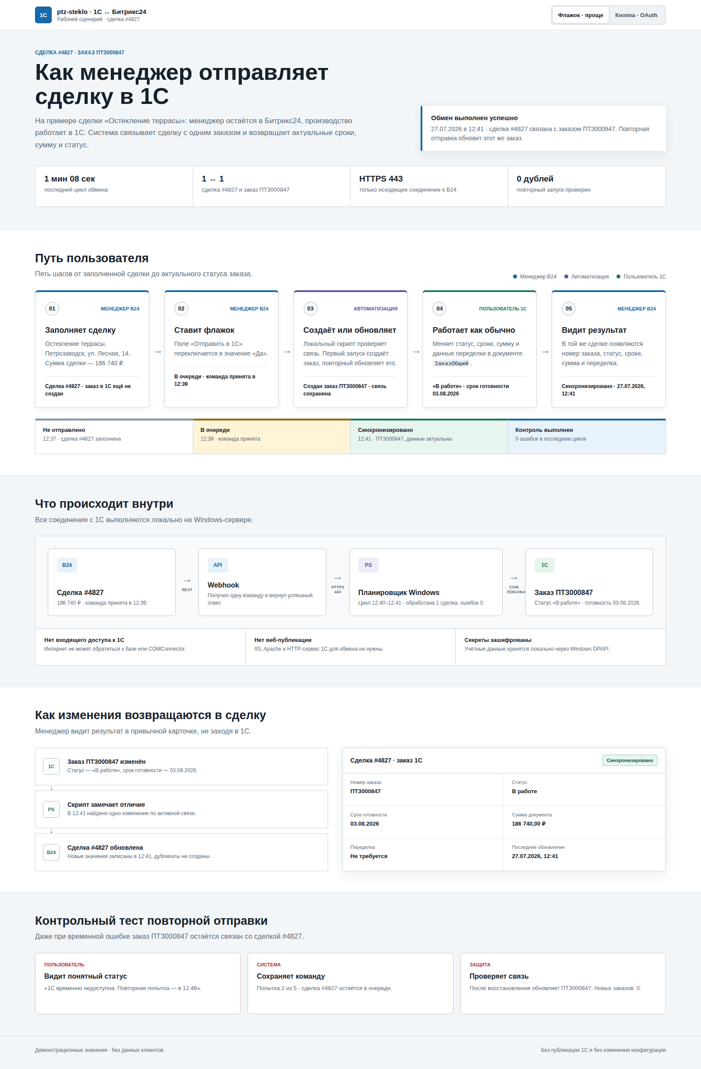
Полная визуальная карта решения
На схеме показаны демонстрационные значения. Реальные клиентские данные, идентификаторы и технические реквизиты не используются.

О компании и контекст проекта
СтеклоЦентр.ПТЗ производит и устанавливает изделия из стекла, зеркал и витражей: душевые и лестничные ограждения, козырьки, перегородки, торговое оборудование, зеркала с подсветкой, двери-купе, кухонные фартуки и другие изделия по индивидуальным размерам.
По сведениям официального сайта, компания работает с 1998 года, выполнила тысячи заказов и сотрудничала более чем с 10 тысячами частных клиентов и 1000 организаций. Более 500 организаций указаны как постоянные клиенты. Для такого бизнеса заказ проходит длинный путь: замер, согласование конфигурации и материалов, расчёт, производство, работа с поставщиками, контроль готовности, доставка и монтаж.
Чем больше индивидуальных параметров и участников, тем важнее сохранять единый номер заказа, актуальные сроки и понятную связь между общением с клиентом и производственным исполнением.
Источник сведений о компании: официальный сайт СтеклоЦентр.ПТЗ — https://steklo-ptz.ru/

Исходная ситуация
Менеджеры ведут коммуникацию и коммерческую часть в Bitrix24, а производство работает в 1С. При этом действующая конфигурация 1С относится к устаревшему поколению и использует собственный документ ЗаказОбщий. Стандартный коннектор не покрывает этот контур без дополнительных рисков и адаптации.
До проектирования интеграции возникали четыре ключевых разрыва:
- Данные сделки нужно было переносить между системами вручную.
- Менеджеру приходилось отдельно уточнять номер, статус, срок и сумму заказа.
- Повторная передача могла привести к созданию второго заказа.
- Публикация старой базы 1С в интернет создавала лишнюю поверхность доступа.

Бизнес-задача
Нужно было сделать простой и предсказуемый маршрут:
сделка Bitrix24 → один заказ 1С → исполнение в 1С → актуальные данные в той же сделке
При этом система должна была:
- не менять привычную работу производства в 1С;
- не открывать базу 1С для входящих интернет-запросов;
- сохранять формат номера и устойчивую связь сущностей;
- безопасно переживать временную недоступность одной из сторон;
- отделять тестовые данные от рабочих;
- поддерживать перенос на клиентскую платформу только после отдельной приёмки.

Архитектурное решение
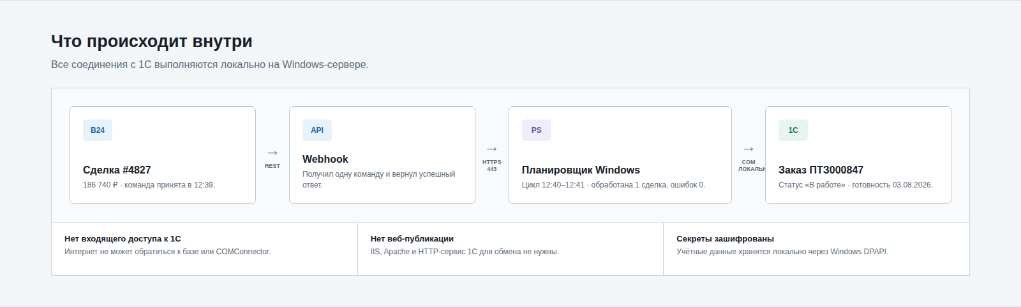
Архитектура интеграции

Роли компонентов
Bitrix24 — рабочее место менеджера
В сделке находятся контактные данные, адрес доставки, комментарий, команда «Отправить в 1С» и поля обратного статуса.
Webhook Bitrix24 — ограниченный CRM-доступ
Интеграция получает доступ только к необходимым CRM-сущностям. Секрет не хранится в проектных файлах и не попадает в отчёты.
Windows-worker — безопасный посредник
Защищённый локальный скрипт запускается по расписанию, забирает команды, проверяет существующую связь и выполняет обмен. Повторы ограничены, а технические события записываются без персональных данных.
1С — источник производственной истины
Заказ создаётся и исполняется в документе ЗаказОбщий. Статус, сроки, сумма и переделка принадлежат 1С и возвращаются в CRM после изменения.

Почему база 1С не публикуется
Все обращения к 1С выполняются локально на Windows-сервере. Наружу открывается только исходящее HTTPS-соединение к Bitrix24. Для первого этапа не нужны IIS, Apache, HTTP-сервис 1С или входящий доступ к COMConnector.

Как разделена ответственность за данные
Данные | Владелец | Правило
Контакт, адрес доставки, комментарий | Bitrix24 | Передаются как согласованный снимок при команде менеджера
Номер и дата заказа | 1С | Создаются в учётном контуре и возвращаются в сделку
Производственный статус и сроки | 1С | Меняются сотрудниками производства
Сумма и сведения о переделке | 1С | Отображаются в связанной сделке без ручного копирования
Состояние обмена и ошибка | Интеграция | Показывают, обработана ли команда и требуется ли внимание

Путь пользователя
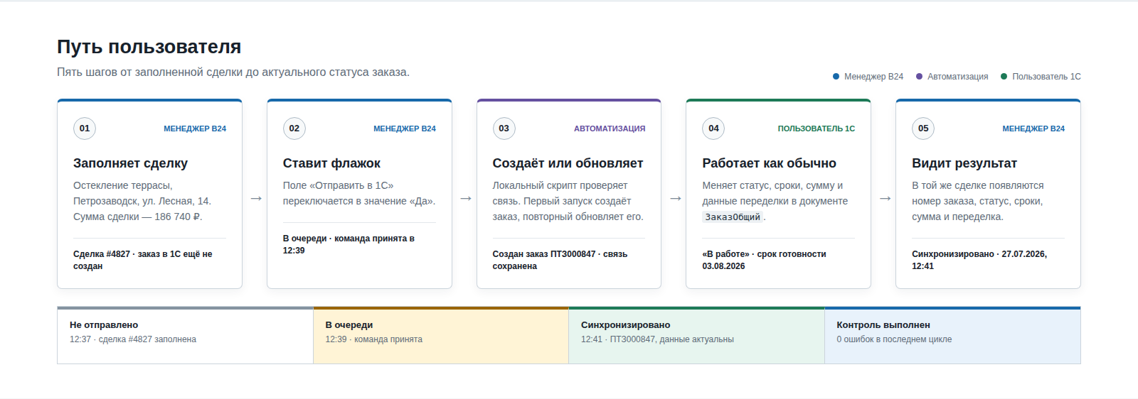
Пять шагов пользовательского сценария
- Менеджер заполняет сделку и проверяет данные, необходимые производству.
- Поле «Отправить в 1С» переводится в значение «Да».
- Worker проверяет наличие связи: создаёт первый заказ или обновляет существующий.
- Сотрудник производства работает в ЗаказОбщий как обычно.
- Менеджер видит номер заказа, статус, сроки, сумму и переделку в той же сделке.

Демонстрационный прогон
Для визуального примера использован полностью вымышленный заказ:
Поле | Демонстрационное значение
Сделка Bitrix24 | #4827 — «Остекление террасы»
Заказ 1С | ПТЗ000847
Сумма | 186 740,00 ₽
Статус | В работе
Срок готовности | 03.08.2026
Последнее обновление | 27.07.2026, 12:41
Результат повтора | Тот же заказ, новых заказов — 0
Эти значения нужны только для оформления кейса и не являются данными клиента или журналом реального производственного заказа.

Обратная синхронизация
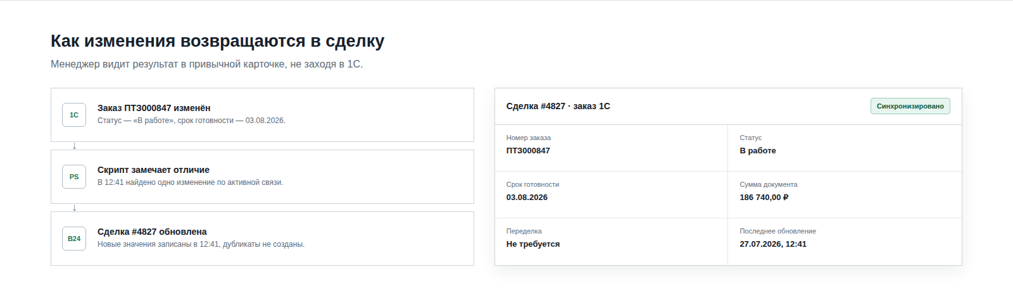
Как изменения возвращаются в сделку
После создания связи 1С становится владельцем производственных полей. Если сотрудник меняет статус, срок готовности, сумму или сведения о переделке, worker находит изменение только среди уже связанных заказов и обновляет исходную сделку Bitrix24.
Менеджеру не нужно:
- открывать 1С ради проверки статуса;
- писать производству с вопросом о готовности;
- вручную переносить номер или сумму;
- создавать отдельную техническую сделку;
- повторно заводить заказ после временной ошибки.
Ключевая защита — устойчивый идентификатор связи. Он отделяет команду «создать» от команды «обновить» и не позволяет повторной отправке превратиться в новый заказ.

Надёжность и защита от дублей

Контрольный тест повторной отправки

Что происходит при временной ошибке
- Пользователь видит понятное состояние и время следующей попытки.
- Команда не теряется и остаётся в ограниченной очереди.
- Система повторно проверяет существующую связь.
- После восстановления обновляется тот же заказ.
- Если лимит попыток исчерпан, событие требует внимания, но не создаёт дубль.

Безопасность контура
- входящий доступ к базе 1С не открывается;
- секрет Bitrix24 хранится локально в защищённом хранилище Windows;
- логи не содержат webhook, пароль 1С или персональные данные;
- тестовые записи имеют отдельную маркировку;
- рабочие данные не используются в демонстрационных материалах;
- включение записи и планового задания выполняется только после контрольных проверок.

Что подтверждено тестированием
Техническая приёмка выполнена на отдельной копии базы и синтетической сделке.
Проверка | Результат
Создание заказа из сделки | VERIFIED
Повторная отправка той же сделки | VERIFIED, обновлён существующий заказ
Обратное обновление статуса из 1С | VERIFIED
Ограниченный retry | VERIFIED
Онлайн-проверка состояния | HEALTHY
Плановый запуск worker | Завершён с кодом 0
Активная связь после тестов | 1 синтетическая сделка ↔ 1 непроведённый заказ
Тестовый пакет подтвердил архитектуру и маршрут обмена. Перед рабочим запуском на клиентской платформе необходима отдельная проверка точной версии, резервная копия, установка в отключённом режиме и повторение приёмки на одной синтетической сделке.

Операционный эффект
В кейсе не используются придуманные проценты экономии времени или роста продаж. На текущем этапе подтверждён сам технический маршрут и его качественный эффект.

Для менеджера
- одна карточка для коммуникации и контроля исполнения;
- актуальный номер, статус, срок и сумма без ручного запроса;
- понятное состояние обмена;
- безопасная повторная отправка.

Для производства
- работа остаётся в привычном документе 1С;
- не требуется переходить в Bitrix24;
- CRM не меняет производственный статус;
- существующая конфигурация не публикуется в интернет.

Для руководителя
- продажа и исполнение связаны однозначно;
- легче определить, где находится заказ;
- технические ошибки отделены от бизнес-статусов;
- контур можно развивать поэтапно без замены всех систем.

До и после
До | После
Статус заказа уточняется между системами и сотрудниками | Производственные поля возвращаются в исходную сделку
Повторный перенос данных создаёт риск дубля | Повторная команда обновляет заказ по устойчивой связи
Для интеграции рассматривалась публикация старой 1С | Обмен выполняется локально через Windows-worker
Причина временной ошибки неочевидна | Есть состояние, очередь, retry и контролируемая остановка
Ответственность за поля может смешиваться | У каждого типа данных определён один владелец

Почему решение масштабируется
- Системы не подменяют друг друга. Bitrix24 остаётся CRM, 1С — производственным и учётным контуром.
- Связь идемпотентна. Повторная команда безопасна и не создаёт новый документ.
- Нет обязательной веб-публикации 1С. Архитектура подходит для закрытого локального контура.
- Поля развиваются отдельно от транспорта. Можно уточнять бизнес-сопоставления без перестройки всей интеграции.
- Есть безопасный перенос между средами. Тест, рабочая копия и производственная база имеют разные режимы и отдельную приёмку.
- Ошибки наблюдаемы. Очередь, лимит повторов и health-check позволяют сопровождать решение без ручного поиска причины.

Итог
Проект связал коммерческую работу менеджера с исполнением индивидуального заказа, не заставляя сотрудников менять привычные системы. Bitrix24 принимает согласованный ввод и показывает результат, 1С управляет производственным заказом, а локальный worker обеспечивает контролируемый обмен между ними.
Главный результат — не просто перенос полей, а устойчивое правило: одна сделка соответствует одному заказу, повтор безопасен, производственные данные возвращаются в CRM, а база 1С остаётся закрытой.

Источники и публичность
- Официальный сайт СтеклоЦентр.ПТЗ: https://steklo-ptz.ru/
- Технические результаты: внутренние протоколы тестового контура проекта.
- Название клиента и опубликованные сведения о компании использованы с разрешения.
- Скриншоты интерфейсной логики содержат демонстрационные значения.
- Реальные идентификаторы, персональные данные, адреса заказчиков, секреты и технические реквизиты в кейс не включены.

